**Лабораторная Работа №2**

1. Тема: Детерминированные циклические вычислительные процессы с управлением по аргументу.
2. Цель: Научиться выполнять детерминированные циклические вычислительные процессы с управлением по аргументу с помощью средств Free Pascal.
3. Оборудование: ПК, среда программирования Lazarus.

*Задание 1*

1. Постановка задачи: Вычислить n!, где n вводится с клавиатуры.
2. Математическая модель: S= $\prod_{i=0}^{n}{i}$
3. Блок-схема:

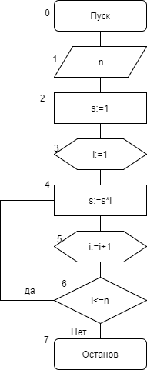

1. Список идентификаторов:

|  |  |  |
| --- | --- | --- |
| Имя | Тип | Смысл |
| s | Integer | Результат |
| i | Integer | Аргумент |
| n | integer | Исходное число |

1. Код программы:

program z1;

var

s,i,n:integer;

begin

writeln('vvedite chislo ');

readln(n);

s:=1;

i:=1;

while i<=n do

begin

s:=s*i;

i:=i+1;

end;

writeln('factorial ',n,' = ',s);

readln();

end.

1. Результат:

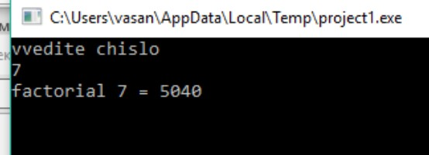

1. Анализ результатов:

Программа выводит на экран значение факториала числа n, введенного с клавиатуры.

*Задание 2*

1. Постановка задачи: Написать программу, которая позволит рассчитать значения для построения

диаграммы направленности антенны в вертикальной плоскости. Q меняется в диапазоне от 0 до 90 градусов с шагом 1 градусов, a=13.5, ƛ=3см.

2. Математическая модель:

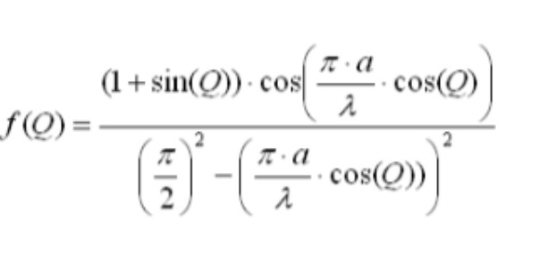

3. Блок-схема:

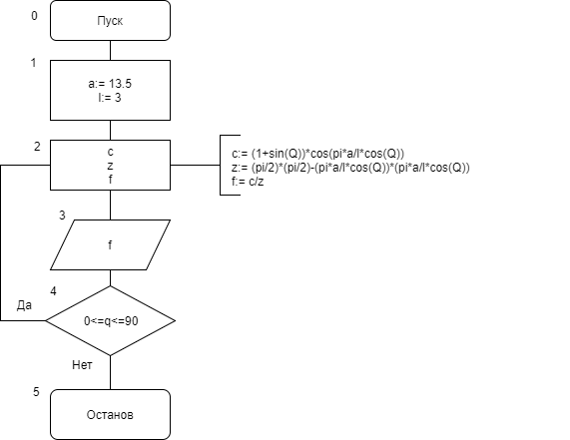

1. Список идентификаторов:

|  |  |  |
| --- | --- | --- |
| Имя | Тип | Значение |
| a | real | Альфа |
| l | Real | Лямбда |
| c | Real | Числитель |
| z | Real | Знаменатель |
| Q | Integer | Градусы наклона |
| F | Real | Искомое |

1. Код программы:

program z2;

var

Q : integer;

F, a, l, c, z : real;

begin

a:= 13.5;

l:= 3;

for q:= 0 to 90 do begin

c:= (1+sin(Q))*cos(pi*a/l*cos(Q));

z:= (pi/2)*(pi/2)-(pi*a/l*cos(Q))*(pi*a/l*cos(Q));

f:= c/z;

writeln(Q,'F(Q)= ',F:3:5);

end;

readln();

end.

1. Результат:

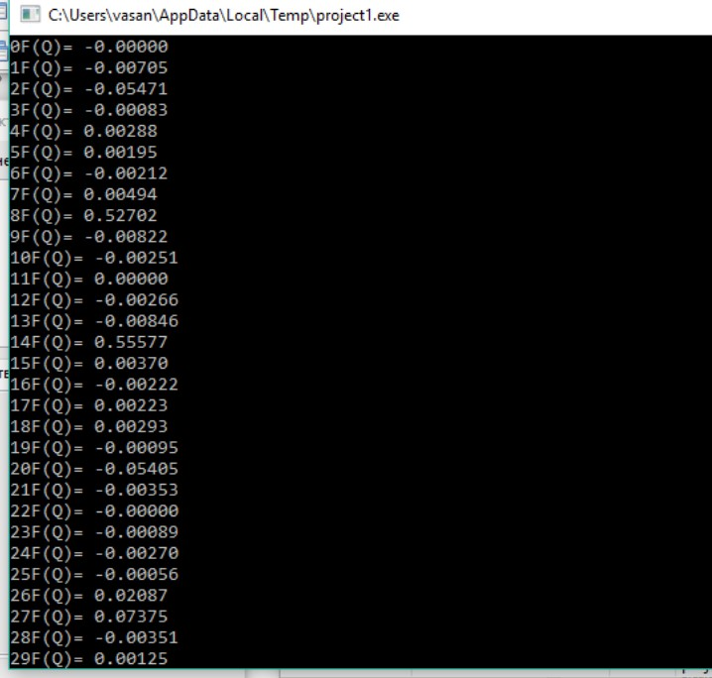

1. Анализ результатов:  
   Программа выводит на экран значения для построения диаграммы направленности антенны в вертикальной плоскости в соответствии с формулой. Переменным альфа и лямбда присваиваются значения 13.5 и 3 соответственно. Затем задается цикл с предусловием и шагом равным 1. В теле цикла каждый раз происходит вычисление по формуле и вывод результата на экран.

*Задание 3:*

1. Постановка задачи:

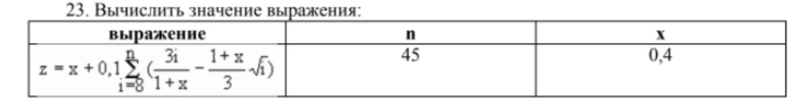

1. Блок-схема:

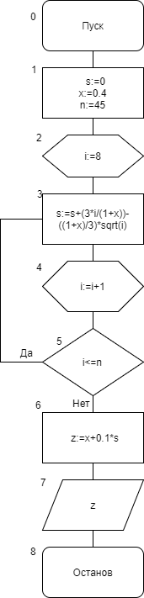

1. Список идентификаторов:

|  |  |  |
| --- | --- | --- |
| Имя | Тип | Смысл |
| s | Real | Сумма |
| z | Real | Результат |
| x | Real | Константа |
| n | Integer | Константа |
| i | integer | Параметр |

1. Код программы:

program z3;

var

s,z,x: real;

n,i: integer;

begin

s:=0;

x:=0.4;

n:=45;

i:=8;

while i<=n do begin

s:=s+(3*i/(1+x))-((1+x)/3)*sqrt(i);

i:=i+1;

end;

z:=x+0.1*s;

writeln (z:1:5);

readln();

end.

1. Результат:

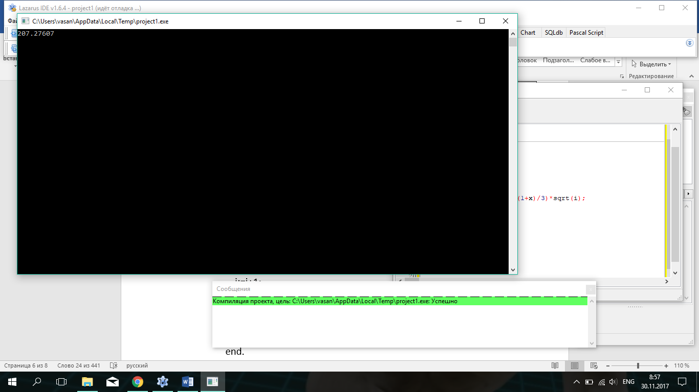

*Задание 4:*

1. Постановка задачи:

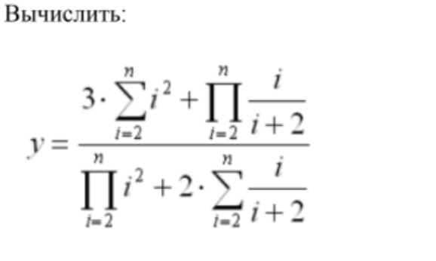

1. Блок-схема:

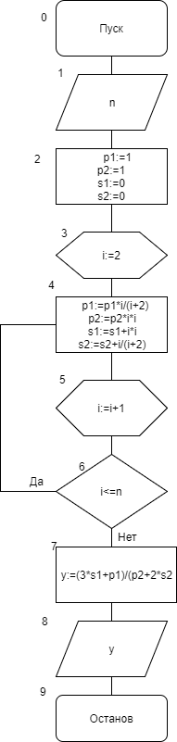

1. Список идентификаторов:

|  |  |  |
| --- | --- | --- |
| Имя | Тип | Смысл |
| n | Integer | Вводимое с клавиатуры число |
| i | Integer | Параметр |
| p1 | Real | Произведение |
| p2 | Real | Произведение |
| s1 | Real | Сумма |
| s2 | Real | Сумма |
| y | real | Результат |

1. Код программы:

program z4;

var

p1,p2,s1,s2,y: real;

n,i: integer;

begin

writeln ('vvedite n');

readln(n);

p1:=1;

p2:=1;

s1:=0;

s2:=0;

i:=2;

while i<=n do

begin

p1:=p1*i/(i+2);

p2:=p2*i*i;

s1:=s1+i*i;

s2:=s2+i/(i+2);

i:=i+1;

end;

y:=(3*s1+p1)/(p2+2*s2);

writeln (y:1:5);

readln();

end.

1. Результат:

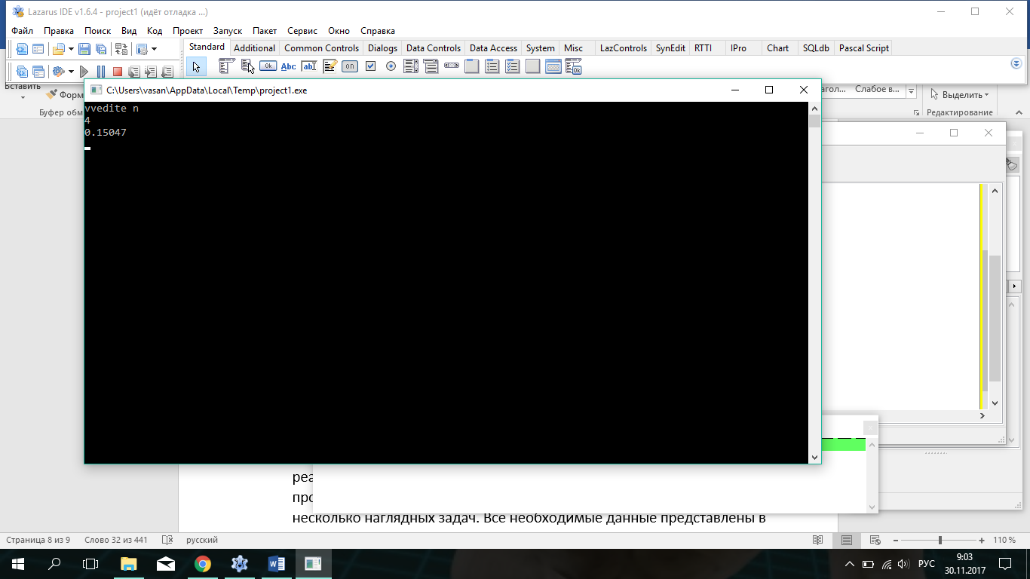

Вывод: В ходе выполняемой лабораторной работы №1 я научилась реализовывать детерминированные циклические вычислительные процессы с управлением по аргументу средствами Free Pascal. Выполнила несколько наглядных задач. Все необходимые данные представлены в виде таблиц, скриншотов и текстовой форме.